小一动态
2025/10/23
来园情况
幼儿总人数：31人。今日入园：13人，亲子游
一、晨间入园
天气真晴朗，由于亲子游，今天来园的小朋友较少，但我们的活动也丰富多彩！
二、区域时光
区域时间到啦！我们和宝贝们讨论了关于区域游戏计划的注意事项后！宝贝们自主选择区域啦！宝贝们正在区域里尽情游戏！
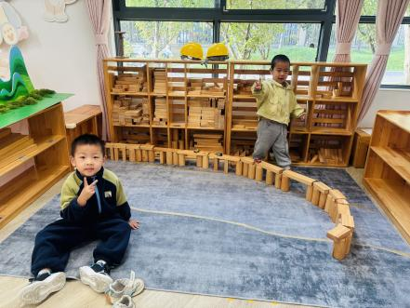 | 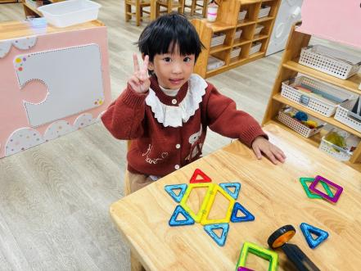 | 
我第一次尝试搭建高架桥！ | 我用磁力片拼搭太阳！ | 我用三角形搭建帐篷！
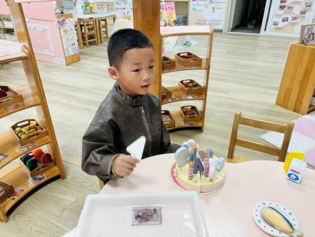 | 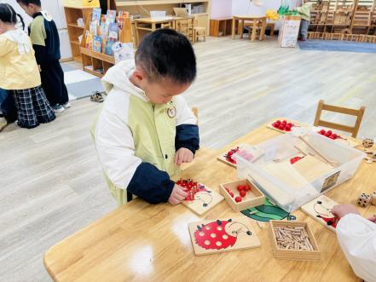 | 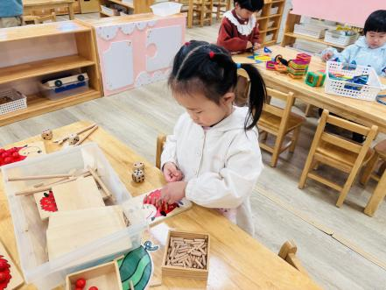
我来过生日！ | 我用小木棍插上相应的数量！ | 数一数、插一插！

三、户外时光
孩子们最喜欢的户外活动开始啦！今天我们来到了滑滑梯，了解玩法和注意事项，开始畅游吧！
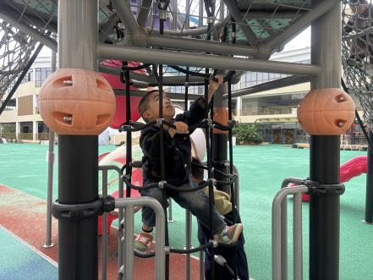 | 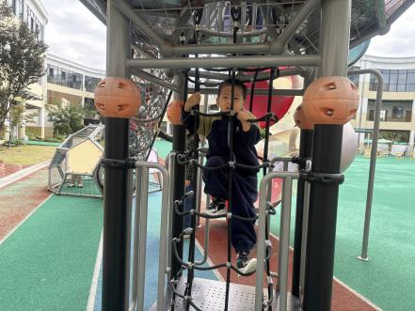 | 
宝贝们攀爬小高手！
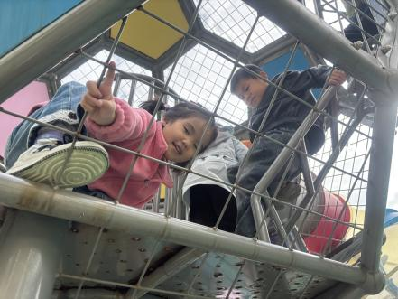
我们手脚并用，挑战最高的滑滑梯！

温馨提示：
1.近期天气较冷，请来回路上注意保暖哦！
2.在家持续鼓励孩子挂一挂、穿一穿！

